|  |  |
| --- | --- |
|  | **LAF** **автомаркет** – сервис с человеческим лицом |

РЕГЛАМЕНТ РАБОТЫ СКЛАДА

УТВЕРЖДЕН:

|  |  |  |
| --- | --- | --- |
| **Ф.И.О. должность** | **Дата утверждения** | **Подпись** |
| Цыпляков П.С. – генеральный директор |  |  |

СОГЛАСОВАН:

|  |  |  |
| --- | --- | --- |
| **Ф.И.О. должность** | **Дата согласования** | **Подпись** |
| Смирнова Е. – директор по развитию |  |  |
| Рунов В. В. – руководитель ИТ отдела |  |  |
| Панов Д. – начальник склада |  |  |
| Горенко Р. – бригадир склада |  |  |
| Хотяев И. – начальник отдела логистики |  |  |
| Валынкина Н.В. – главный бухгалтер |  |  |
| Цыплякова А.П. – бизнес-аналитик |  |  |

СОДЕРЖАНИЕ:

Назначение документа 3

Стандарт упаковки 3

Упаковка товара (запчасти) 3

Транспортная упаковка 3

Роли 4

Оборудование рабочих мест 4

Перечень документации 4

СКЛАД: Заведение нового склада пункта выдачи 5

Создание нового склада 5

Сроки перемещений между складами 6

СКЛАД: Разбиение склада хранения на секции 7

СКЛАД: Приемка товара с удаленного склада 8

СКЛАД: Приемка товара со склада РИК 10

СКЛАД: Комплектация перемещения 12

СКЛАД: Оформление документов для перемещения 14

СКЛАД: Передача перемещения водителю 15

СКЛАД: Перемещение с пункта выдачи 16

СКЛАД: Возврат с пункта выдачи 18

СКЛАД: Инвентаризация 19

СКЛАД: Отчетность 20

Отчет «Остатки на складах» 20

# Назначение документа

Данный регламент устанавливает правила работы склада, включая операции Приемка товара, Комплектация заказов, отправка заказов на пункты выдачи и проведение инвентаризации склада.

# Стандарт упаковки

1 – Картонные коробки. Габариты – 430х310х230

2 – Картонные коробки. Габариты – 580х250х220

3 – Стрейч - пленка для упаковки коробок и крупногабаритного товара

4 – Брендированный скотч,

5 – скотч против вскрытия

6 - Картонные коробки. Габариты 700х700х500 (для хранения и транспортировки заказов)

7 – Коробка производителя

8 – Брендированный пакет

|  |  |  |  |  |  |  |  |  |
| --- | --- | --- | --- | --- | --- | --- | --- | --- |
| **Тип упаковки / Вид упаковки** | **1** | **2** | **3** | **4** | **5** | **6** | **7** | **8** |
| Тип 1. Для получения в LAF центр Студенческая | Д | Д | Д | Д | Н | Д | О | О |
| Тип 2. Для доставки в пункт выдачи | О | О | Д | О | О | О | О | Н |
| Тип 3. Для доставки на адрес покупателя | О | О | Д | О | О | О | О | Н |

О – обязательная, Д – дополнительная (при необходимости), Н – не требуется.

## Упаковка товара (запчасти)

* Коробка с товаром закрывается брендированным скотчем (место открытия коробки оклеивается скотчем по вокруг)
* Штрих-код товара на боковой стенке коробке
* Не должно быть остатков старых маркировок и скотча (если используются коробки б/у)

## Транспортная упаковка

* Коробка закрывается брендированным скотчем – один слой

!!!! Эта упаковка вскрывается в пункте выдачи, не нужно создавать препятствий в виде многих слоев скотча

* Маркировка транспортной упаковки (транспортная этикетка) клеится на боковой стенке коробки
  + Товарный чек в файлике упаковывается внутрь коробки
* Коробка не должна содержать следов предыдущей маркировки или упаковки:
  + Старый скотч должен быть снят

# Роли

|  |  |  |
| --- | --- | --- |
| **Роли:** | **Зона ответственности:** | **Местный номер:** |
| Начальник склада LAF | Организация и контроль всех процессов работы склада | 4001 |
| Бригадир склада LAF | Приемка товара  Комплектация заказов  Возврат поставщику  Инвентаризация | 4000 |
| Кладовщик LAF | Приемка товара  Комплектация заказов | 4000 |
| Кладовщик РИК | Комплектация заказов LAF | 4000 |
| LAF специалист | Упаковка и выдача заказов | 1004 |
| LAF водитель | Прием перемещения товара |  |
| Администратор | Оформляет документы для перемещения на пункты выдачи партнеров  На первом этапе эту функцию выполняют назначенные старшие смены со склада РИК и Хотяев |  |

# Оборудование рабочих мест

#### Зона приемки:

* Принтер для печати штрих-кодов
* COM Сканер штрих-кодов
* Терминалом сбора данных (ТСД) – бесконтактный КПК

#### Зона хранения:

* Стеллажи хранения

#### Зона выдачи:

1. Сканером штрих-кодов (USB)
2. Терминалом сбора данных (ТСД) – бесконтактный КПК
3. Упаковочный стол

## Перечень документации

Образцы документов приведены в приложении к данному документу.

|  |  |  |
| --- | --- | --- |
| **№** | **Номер в базе** | **Наименование документа** |
|  | - | Накладная на сборку РИК - LAF |
|  | 1420 | INVOICE INCOME |
|  | 4079 | INVOICE OUTCOME (Расход со склада) |
|  | 181 | Перемещение для склада отправителя (внутренняя накладная) |
|  | 162 | Товарный чек |
|  | 7461 | Акт приемки - передачи |

# СКЛАД: Заведение нового склада пункта выдачи

Справочник: Склады:

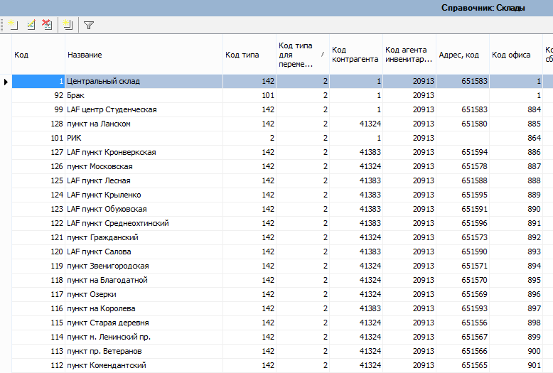

## Создание нового склада

Справочник: Склады – Создать запись.

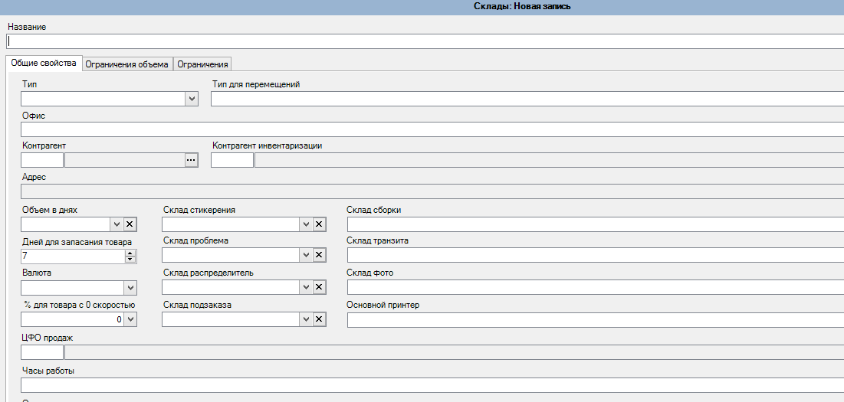 Обязательные поля для заполнения:

Название: название пункта выдачи или сервисного центра

Тип: Хранения, Тип для перемещений: Хранения

Контрагент: Если наш пункт выдачи – 1 (РИК-авто), если пункт выдачи партнера – то контрагент партнера.

Контрагент инвентаризации: 20913 – КА инвентаризации

Офис: выбираем офис, привязанный к данному складу. Для каждого пункта выдачи или сервисного центра заводится свой офис.

Адрес: Адрес заполняется обязательно с индексом (для привязки к секторам доставки)!

Склад стикерения: Центральный склад

Склад подзаказа: Центральный склад

Основной принтер: 4727, PDFCreator, Центральный офис, Обычный принтер

ЦФО продаж: 1

Часы работы, Описание и Способ оплаты: заполняется информация, которая будет отражаться на сайте для пункта выдачи

При необходимости заполняется вкладка Ограничение объема. Используется для того, чтобы показать какой предельный объем может вмещать каждая категория товаров на складе.

## Сроки перемещений между складами

Для осуществления перемещений на заведенный склад хранения необходимо настроить сроки перемещений между складами.

Для этого используется специальный модуль «Сроки перемещений между складами».

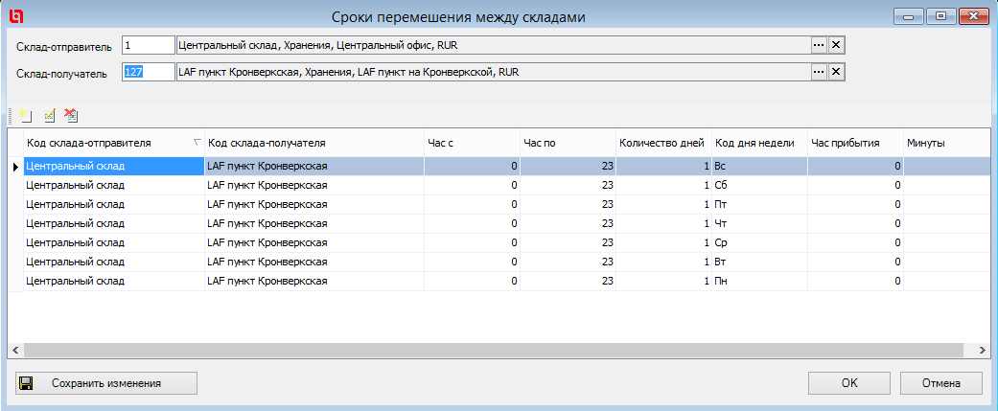

Склад отправитель: 1 – Центральный склад

Склад получатель: Склад нового пункта выдачи

Также необходимо настроить сроки для обратных перемещений с пункта выдачи на центральный склад (в случае возврата товара). Тогда склад пункта выдачи выступает в роли склада отправителя, а центральный склад в роли склада получателя.

# СКЛАД: Разбиение склада хранения на секции

Справочник: Зоны склада – создать новую запись

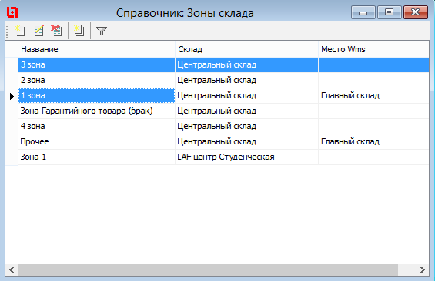

Обязательные поля для заполнения:

Название: название новой секции склада

Склад: склад, в котором создается новая секция

Категории товаров: выбираются необходимые категории товаров, которые относятся к новой секции

# СКЛАД: Приемка товара с удаленного склада

#### Схема процесса:



#### Описание процесса:

|  |  |
| --- | --- |
| **Ответственный** | Бригадир склада LAF |
| **Участники** | * Менеджер по закупкам |
| **Входные данные** | * Журнал документов: Приходы – подтип Поставщик приехал |
| **Выходные данные** | * Журнал документов: Приходы – подтип Приход товара * Журнал документов: Перемещение потоком – подтип Принят * Дочерний документ – Бухгалтерский приход * Приходная накладная |
| **Формы, инструменты** | * Ultima – Документы –Приходы * Печатные формы: Наклейки * КПК |
| **Действия** | **Менеджер по закупкам:**   * В подтипе Ожидаемый приход указываются ГТД на товар, с помощью команды Добавить ГТД на товар * Ожидаемый приход переводит в подтип Поставщик приехал с помощью команды "Ожидаемый приход -> Поставщик приехал"   **Сотрудник склада LAF:**   * В подтипе Поставщик приехал проставляется Приемщик * Из подтипа Поставщик приехал документ переводит в подтип Ожидаемый приход принимается (с помощью команды Поставщик приехал – Ожидаемый приход принимается) * В этом подтипе сверяет количество товара, наименование по первичным документам * Дальше документ из подтипа Ожидаемый приход принимается переводят в подтип Стикерение прихода, с помощью команды Ожидаемый приход -> Стикерение прихода. * В этом подтипе печатаются этикетки на товар, с помощью кнопки Наклейки(Только по отмеченным галкой товарам ). * Из подтипа Стикерение документ переводят в подтип Приход товара(На склад приемки, в документе автоматически проставляется галка Принят на поток), с помощью команды Ожидаемый приход потоком ->приход товара(Потоком) * Либо вручную находит товар в списке на КПК, либо отсканировали его EAN код(если он уже указан в базе), в таком случае курсор спозицианируется на необходимую позицию * Дальше заходим в товар, вводим его параметры, если не указан ЕАН -13 * Сканирует коробку, в которую набираем товар * Дальше сканируем все ШК по товару * При сканировании коробки, у нас создается документ Перемещение потоком в подтипе "Набирается". В этот документ будут попадать все отсканированные товары в коробку, прописанную в документе * После того, как весь товар будет отсканирован, его перемещают в зону хранения(стеллаж), раскладывают * После документ перемещение потоком переводится в подтип Принят, с помощью команды "Принять"   **Если КПК не работает по какой-либо причине:**   * Ultima – Команды – Стикерение прихода – распечатываем стикеры * Поле Штрих-код – добавить штрих-код – добавляем штрих-код по всем товарам * Подтип Стикерение. Приход – Приход товара на склад |

# СКЛАД: Приемка товара со склада РИК

#### Схема процесса:



#### Описание процесса:

|  |  |
| --- | --- |
| **Ответственный** | Кладовщик LAF |
| **Участники** | * Кладовщик РИК |
| **Входные данные** | * Накладная РИК – LAF * Документ INVOICE INCOME * Журнал документов: Приходы – подтип Ожидаемый приход |
| **Выходные данные** | * Накладная РИК – LAF – с подписью * INVOICE OUTCOME * Документ резерва – табличная часть Жесткий резерв * Журнал документов: Приходы – подтип Приход товара |
| **Формы, инструменты** | * Журнал документов: Приходы – подтип Ожидаемый приход * Документ резерва – товар в табличной части Жесткий резерв |
| **Действия** | **Кладовщик LAF:**   * Ultima – Документы – Приходы - Ожидаемый приход – выбираем и открываем документ * На принтере автоматически печатается INVOICE INCOME * Отметить все товары в документе (либо вручную, либо с помощью кнопки «отметить все») * Команда «Наклейки» в документе Ожидаемого прихода – выбирает EAN 13 – печатает штрих коды для товара на принтере для печати наклеек * Получает товар от сотрудника склада РИК, проверяет соответствие товара по накладной, если все верно – ставит подпись * КПК – Команды – Приход товара от РИК – Сканирует штрих-код документа INVOICE INCOME – открывается список товара – заполняет необходимые характеристики ручным вводом данных для каждой позиции в заказе (габариты, вес, и т.д.) – Сохраняет и сканирует штрих-код товара поочередно, как только из списка пропали все принятые товары появляется сообщение «Весь товар набран» - нажимает кнопку «Принять» * Одновременно в Ultima обновляется документ – подтип «Ожидаемый приход» переходит в подтип «Приход товара», в документе проставились штрих коды товаров * Как только товар принят на склад, в документе Резерва – товар автоматически отображается в табличной части Под заказ и создается дочернее перемещение в подтипе Заявка на перемещение |

# СКЛАД: Комплектация перемещения

#### Схема процесса:



Как только создана заявка на перемещение – автоматически на принтере у Кладовщика LAF распечатывается внутренняя накладная (Перемещение для склада отправителя)!

#### Описание процесса:

|  |  |
| --- | --- |
| **Ответственный** | Кладовщик LAF |
| **Участники** | * Кладовщик LAF |
| **Входные данные** | * Журнал документов: Перемещение товаров – подтип Заявка на перемещение |
| **Выходные данные** | * Журнал документов: Перемещение товаров – подтип Заявка набрана |
| **Формы, инструменты** | * Ultima – Журнал документов: Перемещение товаров * Ultima – Печатная форма: Перемещение для склада отправителя * Ultima – Печать упаковочных этикеток |
| **Действия** | **Сотрудник склада LAF:**   * Когда на принтере печатается документ Перемещение для склада отправителя – необходимо приступить к комплектации заказа * Список всех заявок можно посмотреть в Ultima: Журнал документов: Перемещение товаров – подтип Заявка на перемещение - отображаются все документы в подтипе Заявка на перемещение * Сотрудник склада приходит в зону приемки товара – при помощи com сканера сканирует внутренний документ Перемещение для склада отправителя – сканирует свой бейдж * Далее берет КПК – Команда – Набор товара – Фактически собирает товар по списку (по всем необходимым заказам) – сканируя штрих коды товара при помощи КПК * Возвращается в зону приемки товара - Сканирует снова внутренний документ на перемещение при помощи Com сканера * Документ перемещения автоматически переводится в подтип Заявка набрана * В Ultima открывает документ перемещения в подтипе Заявка набрана – Печать – Товарный чек С * К заказу автоматически в Ultima прописывается Упаковочный стол * Упаковывает заказы – крупногабаритные позиции упаковывает в стрейч пленку – при необходимости обматывает брендированным скотчем – все позиции заказа помещаются в картонную коробку необходимого размера (кроме крупногабаритных) * К каждому заказу временно прикрепляется внутренняя накладная |

# СКЛАД: Оформление документов для перемещения

Каждый день с 18.00 до 21.00 необходимо подготовить документы для перемещения на следующий день.

#### Схема процесса:



|  |  |
| --- | --- |
| **Ответственный** | Администратор |
| **Участники** | * Кладовщик LAF |
| **Входные данные** | * Журнал документов: Перемещения товаров – подтип Заявка набрана * Журнал документов: Перемещения товаров – подтип Заявка на перемещение |
| **Выходные данные** | * Накладная на перемещение * ТОРГ 12 |
| **Формы, инструменты** | * Ultima – Печать транспортных документов * Печатная форма: Акт приемки - передачи |
| **Действия** | **Кладовщик LAF:**   * Открывает модуль Печать упаковочных этикеток – по каждому заказу сканирует внутреннюю накладную (либо вводит номер вручную) и проставляет количество фактически мест по заказу * Приклеивает этикетку на коробку (если в заказе не одна коробка – приклеивает этикетку на каждую коробку) * Открывает модуль Печать транспортных документов * Устанавливает параметры: выбор режима печати – доставочные листы, Группа – СПб, Город – СПб, Фирма – LAF. * Выбирает дату поставки, смена 24 часа * Нажимает кнопку Обновить * Выбирает водителя – отражаются распределенные на него перемещения (состояние В пути) отмечает их – нажимает кнопку Печать – Акт приемки - передачи * Если один водитель назначен на доставку в несколько пунктов выдачи – печатает комплект документов для каждого пункта выдачи!!! |

# СКЛАД: Передача перемещения водителю



|  |  |
| --- | --- |
| **Ответственный** | Кладовщик LAF |
| **Участники** | * LAF Водитель |
| **Входные данные** | * Товарный чек С * Акт приемки передачи * Внутренняя накладная Перемещение на склад отправителя * Журнал документов: Перемещения товаров – подтип Заявка набрана |
| **Выходные данные** | * Журнал документов: Перемещения товаров – подтип Перемещение в пути * Внутренняя накладная Перемещение на склад отправителя с подписью водителя и сотрудника склада LAF |
| **Формы, инструменты** | * Журнал документов: Перемещения товаров – подтип Заявка набрана * КПК |
| **Действия** | Кладовщик LAF:   * КПК – Команда – Передача водителю – сканирует бейдж водителя – сканирует коробку – отображается количество коробок, которое должно быть отсканировано * Когда все коробки отсканированы – кнопка Передать - документ автоматически переводится в подтип Перемещение в пути |

# СКЛАД: Перемещение с пункта выдачи

#### Схема процесса:



Каждый день с 18.00 до 21.00 ответственный печатает комплект документов для возврата товара с пункта выдачи. Заявка на обратное перемещение с пункта выдачи на центральный склад создается автоматически и после назначения водителя логистом – отображается в модуле Печать транспортных документов.

#### Описание процесса:

|  |  |
| --- | --- |
| **Ответственный** | Кладовщик LAF или Администратор |
| **Участники** | * Сотрудник склада LAF |
| **Входные данные** | * Журнал документов: Перемещения товаров – подтип Заявка на перемещение |
| **Выходные данные** | * Акт приемки - передачи |
| **Формы, инструменты** | * Ultima – Печать транспортных документов * Печатная форма: Акт приемки - передачи |
| **Действия** | **Кладовщик LAF или Администратор:**   * Открывает модуль Печать транспортных документов * Устанавливает параметры: выбор режима печати – доставочные листы, Группа – СПб, Город – СПб, Фирма – LAF. * Выбирает дату поставки, смена 24 часа * Нажимает кнопку Обновить * Выбирает водителя – отражаются распределенные на него перемещения (состояние Осталось на складе (в гарантии), отмечает их – нажимает кнопку Печать – Акт приемки - передачи |

# СКЛАД: Возврат с пункта выдачи

#### Схема процесса:



#### Описание процесса:

|  |  |
| --- | --- |
| **Ответственный** | Кладовщик LAF |
| **Участники** | * LAF Водитель |
| **Входные данные** | * Накладная на перемещение * ТОРГ 12 * Журнал документов: Перемещения товаров – подтип Перемещение в пути |
| **Выходные данные** | * Журнал документов: Перемещения товаров – подтип Перемещение * Акт приемки – передачи с подписью |
| **Формы, инструменты** | * Ultima – Журнал документов: Перемещение товаров |
| **Действия** | Кладовщик LAF:   * Открывает документ перемещения в подтипе Перемещение в пути * Сверяет фактическое наличие товара по списку * С помощью команды Перемещение в пути – Перемещение принимает товар на склад |

# СКЛАД: Инвентаризация

#### Описание процесса:

В базе запускается команда «Создать инвентаризация по секциям». В журнале документов «Новая инвентаризация склада» в подтипе «Пик инвентаризации склада» создаются документы инвентаризации по каждой зоне.

Бригадир склада на КПК запускает команду «Инвентаризация», выбирает зону по которой собирается проводить инвентаризацию. После чего в интерфейс КПК загружается журнал инвентаризации с документами отфильтрованными по выбранной зоне.

Выбираем необходимый документ (вообще он должен быть один) и начинаем пропикивать весь найденный товар. После завершения пересчета, в базе в документе «пик инвентаризации» отобразится пропиканный товар в колонке «Количество факт».

После чего рассчитываем инвентаризацию с помощью команды «Рассчитать инвентаризацию», либо сразу переводим документ в подтип «Инвентаризации», с помощью команды «Пик инвентаризации -> инвентаризация».

|  |  |
| --- | --- |
| **Ответственный** | Бригадир склада LAF |
| **Участники** | * Бригадир склада LAF |
| **Входные данные** | * Необходимость инвентаризации |
| **Выходные данные** | * Инвентаризация проведена |
| **Формы, инструменты** | Ultima – Журнал документов: Новая инвентаризация складов |
| **Действия** | Сотрудник склада LAF:   * Открывает журнал документов: Новая инвентаризация складов * Создает документ Пик инвентаризации склада   Если необходимо списать какой-то товар:   * Документ Пик инвентаризации склада – вкладка Расход товара вводим код товара и указываем количество для списания, указываем контрагента инвентаризации * Команда – Рассчитать инвентаризацию склада – автоматически создается документ Инвентаризация склада * Для проверки списан товар или нет: построить отчет Остатки на складах и убедиться, что необходимый товар списан   Если появились товару, которые не числятся по складу, то их следует отразить в базе   * Создаем документ Пик прихода по инвентаризации – вкладка Приход товара вводит код товара и указываем количество – Рассчитать инвентаризацию склада * Документ автоматически переводится в подтип Приход на склад по инвентаризации |

# СКЛАД: Отчетность

## Отчет «Остатки на складах»

Показывает остатки товара с учетом стандартных возможностей детализации и фильтрации.